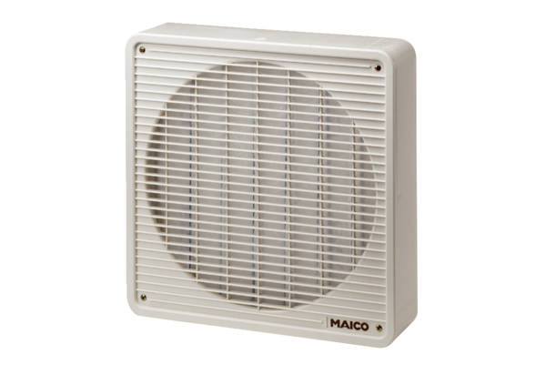Luftfilter ZFF 30Verpackungseinheit: 1 StückSortiment: C
Artikelnummer: 0149.0003Hersteller: MAICO

